**Ciągnik rolniczy**

**Massey Ferguson 8670 Dyna VT Exclusive**

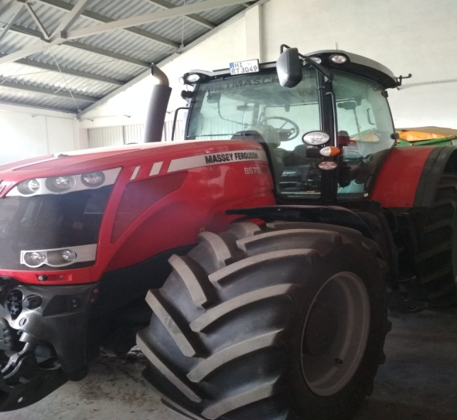

Rok produkcji: 2010

Moc: 320 KM

Numer VIN: U163049

Liczba motogodzin: 6929

**Wyposażenie:**

- Konsola Datatronic system zarządzania na uwrociach,

- złącze ISOBUS

- amortyzowana oś przednia,

- amortyzowana kabina ,

- skrzynia bezstopniowa Dyna VT,

- oddzielny zbiornik oleju hydraulicznego,

- 4 pary wyjść hydraulicznych,

- hydraulika LS,

- przedni TUZ,

- zaczep górny automatyczny,

- zaczep dolny K80

- lusterka elektryczne,

- ogumienie 710/55 R30 900/50 R 42

Kontakt: Wojciech Lisiecki Tomasz Sender

Telefon: (+48) 608 576 957 (+48) 609 504 674

|  |
| --- |
|  |

Cena netto: 310 000,00zł Cena brutto: 381 300,00zł